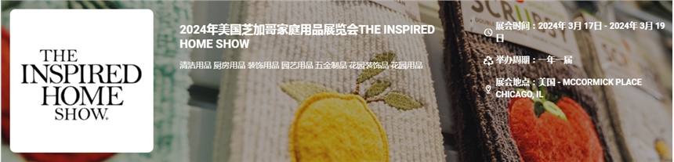

展会介绍
2024年美国芝加哥家庭用品展览会（IHA）将于2024年3月17-19日在美国芝加哥举办，展会的主办方是全美家庭用品制造商协会IHA，展会的举办周期是一年一届。芝加哥家庭用品展IHA不但是美国最盛大的家庭用品展，更是兼具贸易与交流为业者及消费者提供未来家用品趋势走向的展会。展馆包括南馆，北馆和湖滨馆，面积有10万平方米。三个主题馆分别有厨房餐桌用品，家电用品及清洁收纳品。该展年销售额达2千多亿始办于1928年，为全美最大最专业的家用品展。在主办方的经营下，经过数十年，吸引了2137家以及43家美国以外的参展商。同时和来自美国的超过5.5万及其他125个国家5000人次的采购商前来参观采购。美国前25大零售商中大多数都会至少派出一个人去参加这个展，买家中有许多通路商，其中包括了批发商和零售商及不同的零售通路，不仅仅如此，其中还包括了快速增长的专业频道、大型卖场、代理商等等，以及在这个市场上被称为实际专业级的买家，包括Wal-Mart、Allied、TargetStore、Lmex、KitchenAid、SpA、Lowe' s、Macy's…海尔集团及韩国电视购物频道等等。
展品范围
家用电器: 节能电器、吸尘器、按摩器、各类家用电器、厨房电器、个人护理用具、空气清洁器、纯水过滤品等
清洁用品: 浴室用具、家用清洁用具、家用五金器具、普通家用品、DIY饰品、户外生活用品、宠物清洁用品等
厨房用品: 烤盘、炊具、茶具、酒具、套装餐具、散装餐具、玻璃器具、厨房工具及配件、餐具柜系列等
装饰用品: 水果篮、工艺花卉/植物、箱包、节日赠品、圣诞节礼品、电子钟、家用纺织品、灯具、照明设备、镜子、户外装饰用品、艺术画、像框、香熏系列、金属装饰品、水晶工艺品、陶瓷品、地毯、草柳制品、玻璃装饰品等
园艺用品: 露营用品、植树机械、五金制品，花园装饰品、花园用品、园艺工具、烧烤用品、体育用品、水上用品、渔具

联系方式：

中展远洋商务咨询（北京）公司--展览
IEBC BUSINESS CONSULTING CO., LTD
https://worldexpoin.com/
在线联系：010-52433793
联系人：曹女士13436543604
QQ：315753194

​

